ASSOCIAZIONE MICOLOGICA BRESADOLA – TRENTO -

GRUPPO MICOLOGICO “Reventino” PLATANIA
Corso Umberto I , n° 7 88040 PLATANIA (CZ)
---- Tel. - Cell. 320/4844542 -3396319179--
Cod. Fisc. P. IVA 92008430792
Sito – www.reventino.it – E-mail:reventino@libero.it

Prot 087/2012

INCONTRO GRUPPI CALABRO PUGLIESI
DOMENICA 24 GIUGNO 2012

IL GRUPPO ORGANIZZA UNA GIORNATA DA PASSARE INSIEME
AI GRUPPI CALABRO PUGLIESI.
LA MANIFESTAZIONE SI SVOLGERÀ A VILLAGGIO MANCUSO
IN SILA PRESSO
-L’ALBERGO della POSTA -

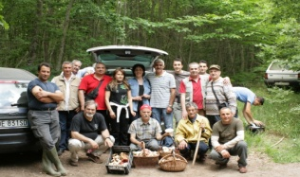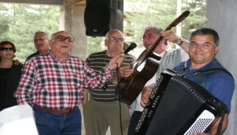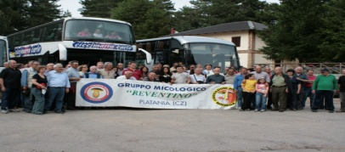

PROGRAMMA PER I PARTECIPANTI ALL’ESCURSIONE:
ORA PARTENZA 07:00 SEDE GRUPPO REVENTINO C.DA ACQUAVONA
ORE 08:00 ARRIVO INCROCIO DIGA DEL PASSANTE- DIVISIONE A GRUPPI PER LA RICERCA DEI FUNGHI NEI VARI AMBIENTI CIRCOSTANTI-
ORE 12:00 RIENTRO PIAZZALE RISTORANTE ALBERGO della POSTA
PER LA CATALOGAZIONE DEI FUNGHI RACCOLTI, DISCUSSIONI E
COMMENTI SUI FUNGHI TROVATI.
ORE 13:30 PRANZO
Per le persone che non partecipano all’escursione vista di Villaggio Mancuso

QUOTA DI PARTECIPAZIONE a Persona
€ 25,00 (venticinque,00)

a scopo organizzativo DARE conferma di partecipazione enTRO GIORNO 20 giugno direttamente in sede oRE SERALI DALLE ORE 19:00- ALLE 21:00 –o
CHIAMARE ai numeri:-3204844542 Pres. avv.cataudo 3396319179 rag. costanzo-

n.b. per chi non L’avesse gia’ fatto si ricorda il rinnovo
della tessera del gruppo reventino quota sociale
anno 2012 euro 25,00(venticinque,00)
necessaria per la sopravvivenza dello stesso e per poter
ricevere le rivista dell’a.m.b.

pLATANIA 05/06/2012
iL PRESIDENTE
AVV. Francesca Cataudo

Albergo Della Posta Ristorante
Via E. Mancuso, 109 VILLAGGIO MANCUSO
88055 Taverna (CZ)
Comune: Taverna Regione: Calabria
Tel: 0961/922033
Fax: 0961/922935
Email: info@albergodellaposta.net
Sito ufficiale: www.albergodellaposta.net

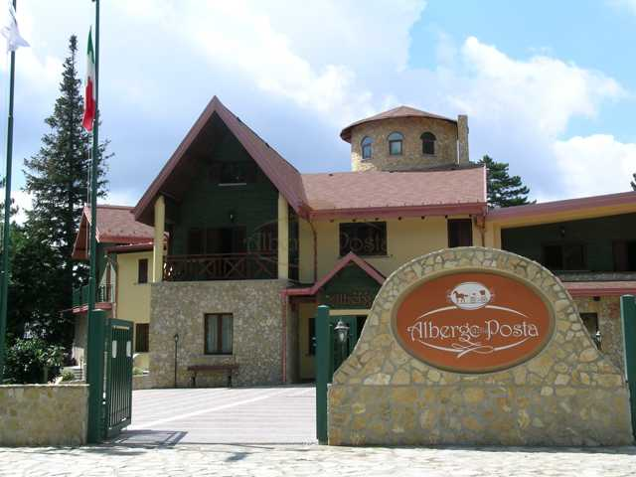

Menuù del giorno

- antipasto alla silana
- penne alla boscaiola
- scilatelle alla calabrese
- scaloppine ai funghi porcini
- faraona ripiena
- patatine fritte silane
- insalata capricciosa
- affettato di frutta
- vino e acqua minerale
- caffè

